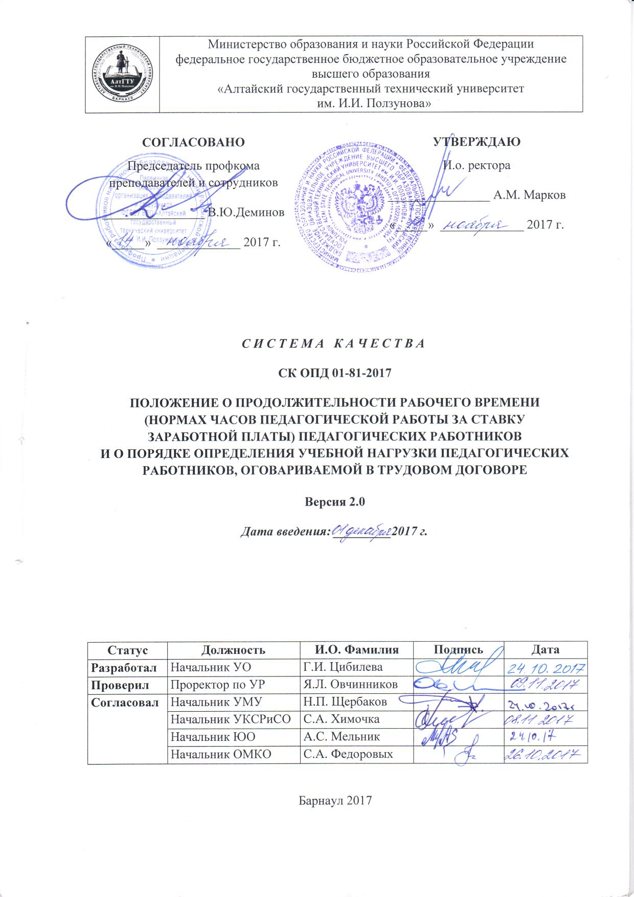
- 1 ОБЛАСТЬ ПРИМЕНЕНИЯ
Настоящее положение устанавливает продолжительность рабочего времени (нормы часов педагогической работы за ставку заработной платы) педагогических работников и порядок определения учебной нагрузки педагогических работников, оговариваемой в трудовом договоре.
Порядок определения учебной нагрузки педагогических работников, оговариваемой в трудовом договоре (далее - Порядок), определяет правила определения учебной нагрузки педагогических работников, оговариваемой в трудовом договоре, основания ее изменения, случаи установления верхнего предела учебной нагрузки в зависимости от должности и (или) специальности педагогических работников с учетом особенностей их труда.
- НОРМАТИВНЫЕ ССЫЛКИ
Положение разработано в соответствии со следующими нормативными документами:
Федеральный закон от 29 декабря 2012 г. № 273–ФЗ «Об образовании в Российской Федерации»;
Приказ Министерства образования и науки Российской Федерации (Минобрнауки России) от 22 декабря 2014 г. № 1601 г. Москва «О продолжительности рабочего времени (нормах часов педагогической работы за ставку заработной платы) педагогических работников и о порядке определения учебной нагрузки педагогических работников, оговариваемой в трудовом договоре»;
Приказ Министерства образования и науки Российской Федерации от 05 апреля 2017 г. № 301 «Об утверждении Порядка организации и осуществления образовательной деятельности по образовательным программам высшего образования – программам бакалавриата, программам специалитета, программам магистратуры» (далее - Порядок, утвержденный приказом № 301);
Порядок организации и осуществления образовательной деятельности по образовательным программам высшего образования - программам подготовки научно-педагогических кадров в аспирантуре (адъюнктуре), утвержденный приказом Министерства образования и науки Российской Федерации от 19 ноября 2013 г. № 1259 (далее - Порядок, утвержденный приказом № 1259);
Порядок организации и осуществления образовательной деятельности по дополнительным профессиональным программам, утвержденный приказом Министерства образования и науки Российской Федерации от 1 июля 2013 г. № 499 с изменениями, внесенными приказом Министерства образования и науки Российской Федерации от 15 ноября 2013 г. № 1244 (далее - Порядок, утвержденный приказом № 1244);
Приказ Министерства образования и науки РФ от 14 июня 2013 г. № 464 «Об утверждении Порядка организации и осуществления образовательной деятельности по образовательным программам среднего профессионального образования» (далее - Порядок, утвержденный приказом № 464);
Номенклатура должностей педагогических работников организаций, осуществляющих образовательную деятельность, должностей руководителей образовательных организаций, утвержденная постановлением Правительства Российской Федерации от 8 августа 2013 г. № 678;
Положение о планировании учебной нагрузки профессорско-преподавательского состава СК ОПД 01–07;
Положение о планировании учебной нагрузки профессорско-преподавательского состава при реализации образовательных программ среднего профессионального образования (программы подготовки специалистов среднего звена) СК ОПД 31–03;
Коллективный договор ФГБОУ ВО «Алтайский государственный технический университет им. И.И. ПОЛЗУНОВА» (АлтГТУ) на 2016-2018 гг.
- ОБЩИЕ ПОЛОЖЕНИЯ
  - В зависимости от занимаемой должности в рабочее время педагогических работников включается учебная (преподавательская) и воспитательная работа, в том числе практическая подготовка обучающихся, индивидуальная работа с обучающимися, научная, творческая и исследовательская работа, а также другая педагогическая работа, предусмотренная трудовыми (должностными) обязанностями и (или) индивидуальным планом, - методическая, подготовительная, организационная, работа, предусмотренная планами воспитательных, физкультурно-оздоровительных, спортивных, творческих и иных мероприятий, проводимых с обучающимися.
  - Нормы часов учебной (преподавательской) работы устанавливаются в астрономических часах, включая короткие перерывы (перемены).
  - За норму часов педагогической работы за ставку заработной платы педагогических работников принимается норма часов учебной (преподавательской) работы, являющаяся нормируемой частью их педагогической работы (далее - норма часов учебной (преподавательской) работы).
- ПРОДОЛЖИТЕЛЬНОСТЬ РАБОЧЕГО ВРЕМЕНИ (НОРМЫ ЧАСОВ ПЕДАГОГИЧЕСКОЙ РАБОТЫ ЗА СТАВКУ ЗАРАБОТНОЙ ПЛАТЫ) ПЕДАГОГИЧЕСКИХ РАБОТНИКОВ
  - Профессорско-преподавательскому составу университета устанавливается продолжительность рабочего времени 36 часов в неделю.
  - Преподавателям университета по образовательным программам среднего профессионального образования и по основным программам профессионального обучения устанавливается норма часов учебной (преподавательской) работы 720 часов в год за ставку заработной платы.
  - Нормы часов учебной (преподавательской) работы, предусмотренные пунктом 3.3, являются расчетными величинами для исчисления педагогическим работникам заработной платы за месяц с учетом установленного АлтГТУ объема педагогической работы или учебной (преподавательской) работы в год.
  - За педагогическую работу или учебную (преподавательскую) работу, выполняемую педагогическим работником с его письменного согласия сверх установленной нормы часов за ставку заработной платы либо ниже установленной нормы часов за ставку заработной платы, оплата производится из установленного размера ставки заработной платы пропорционально фактически определенному объему педагогической работы или учебной (преподавательской) работы.
- ПОРЯДОК ОПРЕДЕЛЕНИЯ УЧЕБНОЙ НАГРУЗКИ ПЕДАГОГИЧЕСКИХ РАБОТНИКОВ, ОГОВАРИВАЕМОЙ В ТРУДОВОМ ДОГОВОРЕ
  - При определении учебной нагрузки педагогических работников устанавливается ее объем по выполнению учебной (преподавательской) работы во взаимодействии с обучающимися по видам учебной деятельности, установленным учебным планом (индивидуальным учебным планом), текущему контролю успеваемости, промежуточной и итоговой аттестации обучающихся.
  - Средний объем учебной нагрузки педагогических работников, выполняющих учебную (преподавательскую) работу, определяется ежегодно на начало учебного года и устанавливается локальным нормативным актом университета. Объем учебной нагрузки педагогических работников устанавливается учебными поручениями, утверждаемыми заведующими соответствующих кафедр.
  - Объем учебной нагрузки педагогических работников (за исключением педагогических работников, замещающих должности профессорско-преподавательского состава), установленный на начало учебного года, не может быть изменен в текущем учебном году по инициативе работодателя.
  - Временное или постоянное изменение (увеличение или снижение) объема учебной нагрузки педагогических работников по сравнению с учебной нагрузкой, оговоренной в трудовом договоре, допускается только по соглашению сторон трудового договора и оформляется дополнительным соглашением к трудовому договору, за исключением изменения объема учебной нагрузки педагогических работников в сторону его снижения, предусмотренного пунктом 5.3 настоящего Положения.
  - Об изменениях объема учебной нагрузки (увеличение или снижение), а также о причинах, вызвавших необходимость таких изменений, работодатель обязан уведомить педагогических работников в письменной форме не позднее, чем за два месяца до осуществления предполагаемых изменений, за исключением случаев, когда изменение объема учебной нагрузки осуществляется по соглашению сторон трудового договора.
  - Локальные нормативные акты АлтГТУ по вопросам определения учебной нагрузки педагогических работников, осуществляющих учебную (преподавательскую) работу, а также ее изменения принимаются с учетом мнения выборного органа первичной профсоюзной организации университета.
- ОПРЕДЕЛЕНИЕ УЧЕБНОЙ НАГРУЗКИ ПРЕПОДАВАТЕЛЕЙ ПО ОБРАЗОВАТЕЛЬНЫМ ПРОГРАММАМ СРЕДНЕГО ПРОФЕССИОНАЛЬНОГО ОБРАЗОВАНИЯ, НОРМА ЧАСОВ УЧЕБНОЙ (ПРЕПОДАВАТЕЛЬСКОЙ) РАБОТЫ ЗА СТАВКУ ЗАРАБОТНОЙ ПЛАТЫ КОТОРЫХ СОСТАВЛЯЕТ 720 ЧАСОВ В ГОД, ОСНОВАНИЯ ЕЕ ИЗМЕНЕНИЯ
  - Преподавателям АлтГТУ по образовательным программам среднего профессионального образования, норма часов учебной (преподавательской) работы за ставку заработной платы которых составляет 720 часов в год, определяется объем годовой учебной нагрузки из расчета на 10 учебных месяцев.
Учебная нагрузка на выходные и нерабочие праздничные дни не планируется.
  - Преподавателям, находящимся в ежегодном основном удлиненном оплачиваемом отпуске и (или) ежегодном дополнительном оплачиваемом отпуске после начала учебного года, учебная нагрузка определяется из расчета ее объема на полный учебный год с последующим применением условий ее уменьшения, предусмотренных пунктом 6.4 настоящего Положения.
  - Преподавателям, принятым на работу в течение учебного года, объем годовой учебной нагрузки определяется на количество оставшихся до конца учебного года полных месяцев.
  - В случае, когда учебная нагрузка в определенном на начало учебного года годовом объеме не может быть выполнена преподавателем в связи с нахождением в ежегодном основном удлиненном оплачиваемом отпуске или в ежегодном дополнительном оплачиваемом отпуске, на учебных сборах, в командировке, в связи с временной нетрудоспособностью, определенный ему объем годовой учебной нагрузки подлежит уменьшению на 1/10 часть за каждый полный месяц отсутствия на работе и исходя из количества пропущенных рабочих дней за неполный месяц.
  - В случае фактического выполнения преподавателем учебной (преподавательской) работы в день выдачи листка нетрудоспособности, в день отъезда в служебную командировку и день возращения из служебной командировки уменьшение учебной нагрузки не производится.
  - Средняя месячная заработная плата выплачивается ежемесячно независимо от объема учебной нагрузки, выполняемого преподавателями в каждом месяце учебного года, а также в период каникул, не совпадающий с ежегодным основным удлиненным оплачиваемым отпуском и ежегодным дополнительным оплачиваемым отпуском.
  - Преподавателям университета по образовательным программам среднего профессионального образования, применяющих норму часов учебной (преподавательской) работы 720 часов в год за ставку заработной платы, у которых по независящим от них причинам в течение учебного года учебная нагрузка уменьшается по сравнению с учебной нагрузкой, установленной на начало учебного года, либо уменьшенной по основаниям, предусмотренным пунктом 6.4 настоящего Положения, до конца учебного года, а также в период каникул, не совпадающий с ежегодным основным удлиненным оплачиваемым отпуском и ежегодным дополнительным оплачиваемым отпуском, выплачивается заработная плата в размере, установленном в начале учебного года.
- ОСОБЕННОСТИ ОПРЕДЕЛЕНИЯ УЧЕБНОЙ НАГРУЗКИ ПЕДАГОГИЧЕСКИХ РАБОТНИКОВ, НАХОДЯЩИХСЯ В ОТПУСКЕ ПО УХОДУ ЗА РЕБЕНКОМ ДО ДОСТИЖЕНИЯ ИМ ВОЗРАСТА ТРЕХ ЛЕТ, А ТАКЖЕ ЛИЦАМ, ЗАМЕЩАЮЩИМ ДОЛЖНОСТИ ПЕДАГОГИЧЕСКИХ РАБОТНИКОВ НА ОПРЕДЕЛЕННЫЙ СРОК, ПО СОВМЕСТИТЕЛЬСТВУ ЛИБО ВЫПОЛНЯЮЩИМ ИНУЮ РАБОТУ НАРЯДУ С РАБОТОЙ, ОПРЕДЕЛЕННОЙ ТРУДОВЫМ ДОГОВОРОМ
  - Определение учебной нагрузки преподавателей, находящихся в отпуске по уходу за ребенком до достижения им возраста трех лет, осуществляется в соответствии с разделами 5,6 настоящего Положения, и распределяется на указанный период между другими педагогическими работниками.
  - Определение учебной нагрузки педагогических работников на определенный срок осуществляется для выполнения учебной нагрузки на период замещения временно отсутствующих педагогических работников, а также на период временного замещения вакантной должности до приема на работу постоянного работника.
  - Определение и изменение учебной нагрузки лиц, замещающих должности педагогических работников по совместительству, а также путем замещения таких должностей наряду с работой, определенной трудовым договором (в том числе руководителями организаций, осуществляющих образовательную деятельность, их заместителями, другими работниками наряду со своей основной работой), осуществляется в соответствии с разделами 5,6,8 настоящего Положения.
  - Определение учебной нагрузки лицам, замещающим должности педагогических работников наряду с работой, определенной трудовым договором, осуществляется путем заключения трудового договора по совместительству или дополнительного соглашения к трудовому договору о работе с почасовой оплатой труда, в котором указывается срок, в течение которого будет выполняться учебная (преподавательская) работа, ее содержание, объем учебной нагрузки и размер оплаты.
- ОПРЕДЕЛЕНИЕ УЧЕБНОЙ НАГРУЗКИ ПЕДАГОГИЧЕСКИХ РАБОТНИКОВ, ОТНЕСЕННЫХ К ПРОФЕССОРСКО-ПРЕПОДАВАТЕЛЬСКОМУ СОСТАВУ, И ОСНОВАНИЯ ЕЕ ИЗМЕНЕНИЯ
  - Для определения учебной нагрузки педагогических работников, замещающих должности профессорско-преподавательского состава (далее - педагогические работники), ежегодно на начало учебного года по структурным подразделениям университета по образовательным программам высшего образования, дополнительным профессиональным программам, с учетом обеспечиваемых ими направлений подготовки локальным нормативным актом АлтГТУ устанавливается средний объем учебной нагрузки, а также ее верхние пределы дифференцированно по должностям профессорско-преподавательского состава.
  - Учебная нагрузка педагогических работников включает в себя контактную работу обучающихся с преподавателем в видах учебной деятельности, установленных пунктом 31 Порядка, утвержденного приказом № 301, пункта 9 Порядка, утвержденного приказом № 1259, пунктом 17 Порядка, утвержденного приказом № 499.
  - Нормы времени по видам учебной деятельности, включаемые в учебную нагрузку педагогических работников, установлены Положением о планировании учебной нагрузки профессорско–преподавательского состава, Положением о планировании учебной нагрузки профессорско-преподавательского состава при реализации образовательных программ среднего профессионального образования (программы подготовки специалистов среднего звена).
  - Учебная нагрузка каждого педагогического работника определяется в зависимости от занимаемой им должности, уровня квалификации и не может превышать верхних пределов, устанавливаемых по должностям профессорско-преподавательского состава.
- УСТАНОВЛЕНИЕ ВЕРХНЕГО ПРЕДЕЛА УЧЕБНОЙ НАГРУЗКИ ПЕДАГОГИЧЕСКИХ РАБОТНИКОВ
  - По образовательным программам среднего профессионального образования преподавателям верхний предел учебной нагрузки устанавливается в объеме, не превышающем 1440 часов в учебном году.
  - Верхний предел учебной нагрузки, определяемый по должностям профессорско-преподавательского состава устанавливается:
    - по образовательным программам высшего образования в объеме, не превышающем 900 часов в учебном году;
    - по дополнительным профессиональным программам в объеме, не превышающем 800 часов в учебном году.
  - За единицу времени принимается академический час согласно установленной величине зачетной единицы, используемой при реализации образовательных программ, в соответствии с пунктами 17, 18 Порядка, утвержденного приказом № 301, пунктом 18 Порядка, утвержденного приказом № 1259.
  - Соотношение учебной нагрузки педагогических работников, установленной на учебный год, и другой деятельности, предусмотренной должностными обязанностями и (или) индивидуальным планом (научной, творческой, исследовательской, методической, подготовительной, организационной, иной, в том числе связанной с повышением своего профессионального уровня), в пределах установленной продолжительности рабочего времени, составляет от 0,5/0,5 до 0,58/0,42 в зависимости от занимаемой должности работника.
  - Объем учебной нагрузки при работе по совместительству у того же и (или) у другого работодателя на должностях профессорско-преподавательского состава не должен превышать половины от верхнего предела учебной нагрузки, определяемого по должностям профессорско-преподавательского состава в порядке, предусмотренном пунктом 8.1 настоящего Положения.
ЛИСТ ОЗНАКОМЛЕНИЯ
И.О. Фамилия | Должность | Подпись | Дата
ЛИСТ РЕГИСТРАЦИИ ИЗМЕНЕНИЙ
Номер  изменения | Номера листов |  |  | Основание для внесения изменений | Подпись | Расшифровка подписи | Дата | Дата введения изменения
Номер  изменения | замененных | новых | аннулированных

